智能家居控制及安防系统
该系统以搭载了LinuxOS的cortexA-72 ARM的Raspberry Pi作为主控板，Wemos D1作为其扩展板。通过语音控制与TCP网络控制的方式完成对DIY房子模型的智能控制与安防。其主要功能包括灯光控制、风扇控制、震动报警、人体红外检测、实时视频监控、人脸识别开锁、温湿度监控、火灾监控、射频远程控制等。主要实现方式是以LD3320语音模块将用户语音转换为文本指令通过串口发送给主控，或其他终端通过连接TCP连接主控后发送命令的方式生成对应指令，再根据指令完成对应设备的操作。具体demo采用简单工厂设计模式，以保障系统的鲁棒性和可扩展性，并以多线程的方式完成指令的接收与执行，从而保障系统的功能并发性。
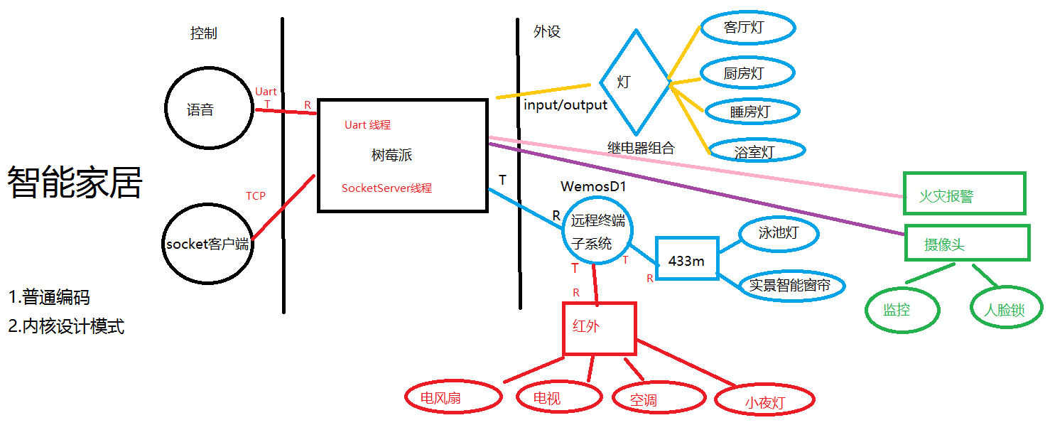

控制端：

语音控制，socket控制

硬件设备：
树莓派、LD3320语音模块、wemos D1、继电器组、433M 射频模块、CSI摄像头、火焰传感器、电磁锁、无源蜂鸣器、DHT11温湿度传感器、小风扇、SW18015P高灵敏震动传感器模块、LED灯、HC-SR602人体热释电红外传感器、SG90舵机(未实现)、红外编解码模块(未实现)、按钮。
————————————————
树莓派主控连接硬件：
1.通过gpio引脚连接继电器组(风扇、4个led)、电磁锁、火焰传感器、无源蜂鸣器、震动传感器、温湿度传感器、CSI摄像头、按键、人体红外检测传感器。
2.通过串口RXD连接LD3320语音模块、TXD连接Wemos D1
Wemos D1扩展板连接硬件：
1.通过串口连接433M射频模块；
2.串口RXD连接树莓派

具体功能介绍：

1.4个LED：根据指令控制连接到继电器组上的4个led的状态(即开或关)。通过GPIO引脚的电平高低控制。还可以通过433M射频模块接收到的遥控信号，开启对应灯光。
- 风扇：根据指令控制连接到继电器组上的风扇开关。（有些风扇可以通过pwm占空比来控制转速）。
- 无源蜂鸣器：无源是指内部没有震荡源，需要通过PWM产生方波触发，且评率可调。
- 按键检测：按下时IO口为低电平，为了进行安检消抖，则在检测到低电平后等待200ms再进行低电平检测，若是则判断按键按下。若按下则触发人脸识别。
- 火灾报警：火焰传感器利用红外线对火焰非常敏感的特点，使用特制的红外线接收管来检测火焰，然后把火焰的亮度转化为高低变化的电平信号。当判断引脚电平由高变为低后，则表示火焰传感器被火焰触发，带动蜂鸣器报警。
- 震动报警：震动传感器(电阻应变式)在无振动或震动未达到阈值时，D0口输出高电平，当震动时会输出低电平，从而触发蜂鸣器报警。
- 人体红外检测：
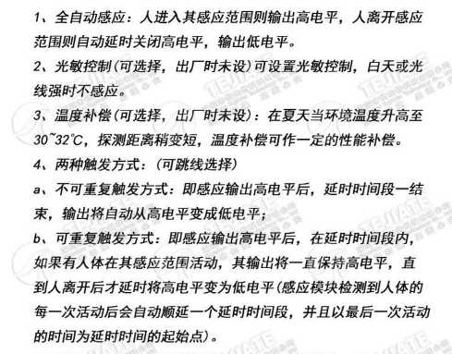
当范围内检测到人体活动后，触发人脸识别功能。
- 温湿度监控：
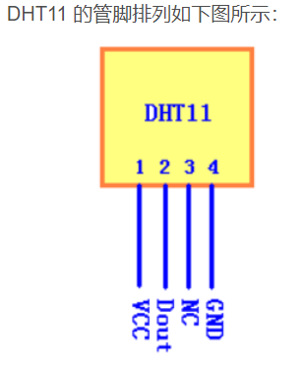
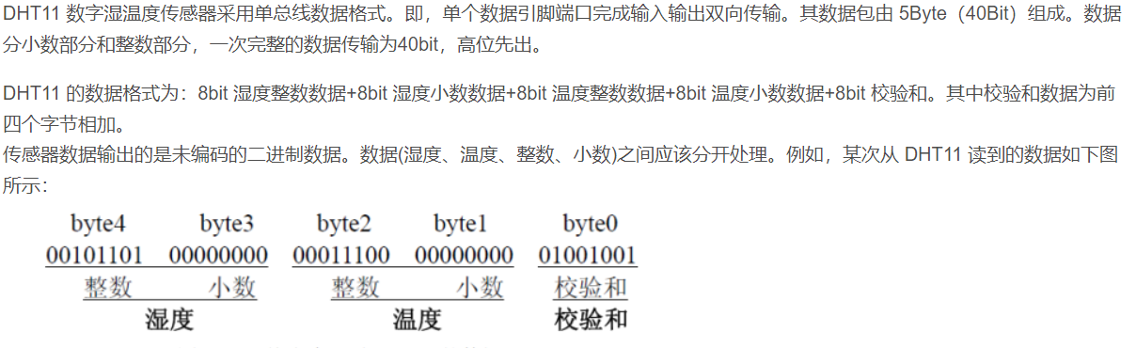
- 远程无线控制模块：
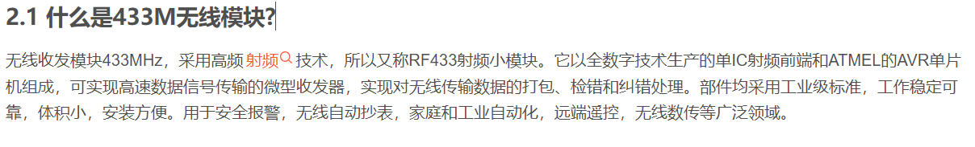
射频发射模块4个按键对应射频接收模块的4个IO口D0-D3，当接收到射频信号后对应引脚电平拉高，对应风扇，门锁，led，人体红外的开启与关闭。

- 语音模块：LD3320语音模块与树莓派通过串口连接，LD3320负责捕捉语音，并根据关键词转化为对应文本信息，通过串口返回给树莓派。(支持30-50条)。

- 实时视频监控：
以CSI摄像头(500万像素，至少支持1920x1080)作为视频流输入设备。(usb摄像头使用固然方便，可usb传输和编解码需要占用大量CPU，而树莓派的CPU并不强，解析高码率图像时占用巨大。CSI摄像头的编解码可以调用树莓派的GPU，能很大减轻CPU压力。)
通过开源工具MJPG-Streamer完成,mjpg_streamer的作用是从摄像头采集图像，并把他们已流的形式，通过基于IP的网络传输到浏览器端。(由于后期翔云平台对图片大小要求采用640x480分辨率采集每一帧图像)。
最后在同一局域网下，可以通过访问http://localhost:localport/?action=stream (要通过外网访问，需要花生壳进行内网穿透，然后访问其所映射成功的外网域名来访问)。
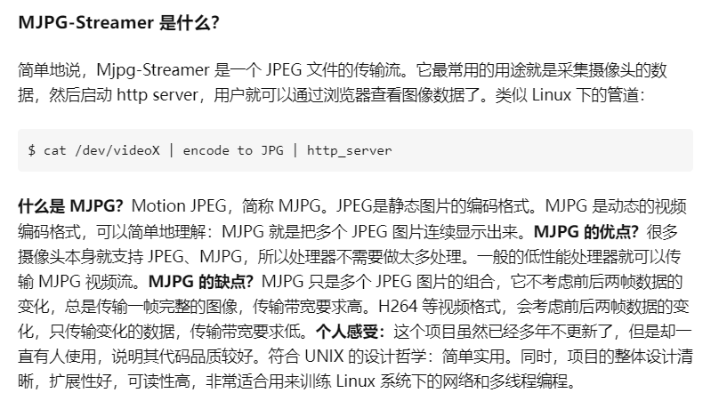
本系统是通过触发脚本方式，来开启视频监控：cd ../mjpg-streamer/mjpg-streamer-experimental/

./mjpg_streamer -i "./input_raspicam.so" -o "./output_http.so -w ./www" -r 640x480

12.人脸识别：
当人脸识别模块启动后，通过raspistill工具进行CSI摄像头所捕获到的视频帧（由于翔云平台人脸识别API要求，所以大小设为640x480）抓取并保存在本地，然后与已经保存在本地的图片都进行BASE64编码(将二进制编码转换为Base64编码)，通过CURL库将两个图片编码保存在HTTP报文请求体内，对翔云平台人脸识别接口所提供的Url(https)进行POST请求，然后根据所返回的HTTP响应正文中的结果(XML格式)进行解析，判断是否为同一人，根据结果进行重试、开锁、报警等操作。
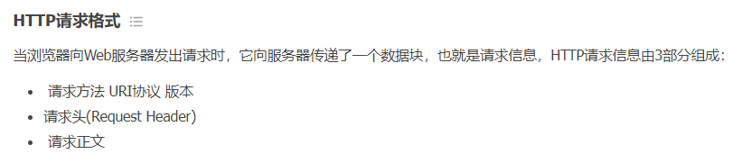
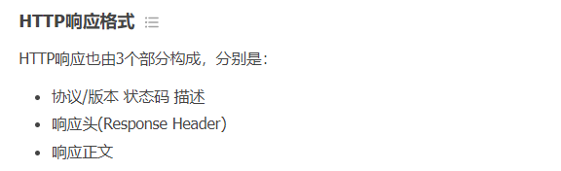
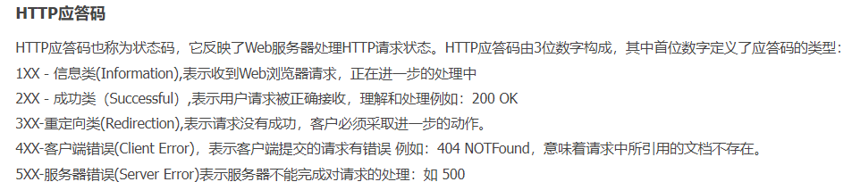
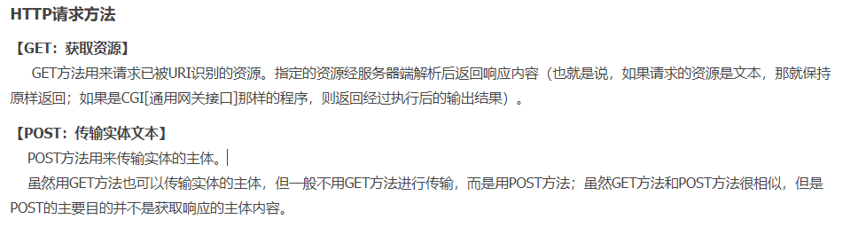
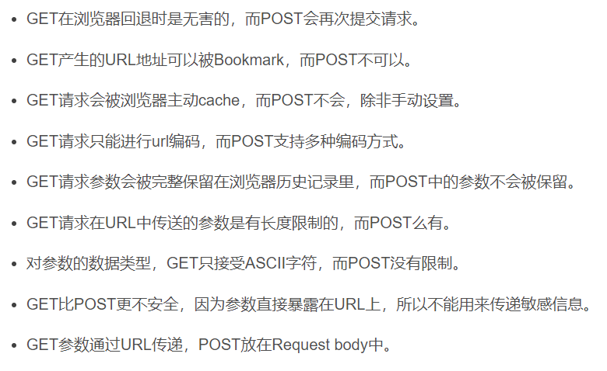

系统demo说明：
运用的是简单工厂设计模式（普通编码，仿内核设计模式），简化main函数代码，便于阅读。所有控制以及外设的设备都做成一个个对象（C++思想），分别将命令控制的连成一个控制链表，外设设备做成一个外设设备的链表，这样做是为了方便以后功能模块的添加。其中为了能分别做好控制，我们采用多线程来实现。

1.硬件接口初始化：
wiringPiSetup()
- 指令工厂初始化：
pCommandHead = addVoiceContrlToInputCommanderLink(pCommandHead); //语音识别初始化
pCommandHead = addsocketContrlToInputCommanderLink(pCommandHead); //服务器初始化
- 设备工厂初始化：
pdeviceHead = addBathroomLightToDeviceLink(pdeviceHead); //浴室灯光初始化
pdeviceHead = addupStairLightToDeviceLink(pdeviceHead); //卧室灯光初始化
pdeviceHead = addlivingroomLightToDeviceLink(pdeviceHead); //客厅灯光初始化
pdeviceHead = addrestaurantLightToDeviceLink(pdeviceHead); //餐厅灯光初始化
pdeviceHead = addpoolLightToDeviceLink(pdeviceHead); //泳池灯光初始化
pdeviceHead = addDoorLockToDeviceLink(pdeviceHead); //门锁初始化
pdeviceHead = addFanToDeviceLink(pdeviceHead); //电风扇初始化
pdeviceHead = addBuzzerToDeviceLink(pdeviceHead); //蜂鸣器初始化
pdeviceHead = addFireToDeviceLink(pdeviceHead); //火焰传感器初始化
pdeviceHead = addShakeToDeviceLink(pdeviceHead); //震动传感器初始化
pdeviceHead = addcameraToDeviceLink(pdeviceHead); //摄像头模块初始化
pdeviceHead = addHumanToDeviceLink(pdeviceHead); //人体感应传感器初始化
- 系统初始化线程启动：
pthread_create(&voiceThread, NULL, voice_thread, NULL); // 语音线程启动
pthread_create(&socketThread, NULL, socket_thread, NULL); // socket服务器线程启动

pthread_create(&fireThread, NULL, fire_thread, NULL); //火灾报警线程启动
pthread_create(&shakeThread, NULL, shake_thread, NULL); //震动报警线程启动
pthread_create(&keyThread, NULL, key_thread, NULL); //按键检测线程启动
pthread_create(&remoteThread, NULL, remote_thread, NULL); // 遥控线程启动
pthread_create(&dht11Thread, NULL, dht11_thread, NULL); // 温湿度检测线程启动

- 设备对象结构体：
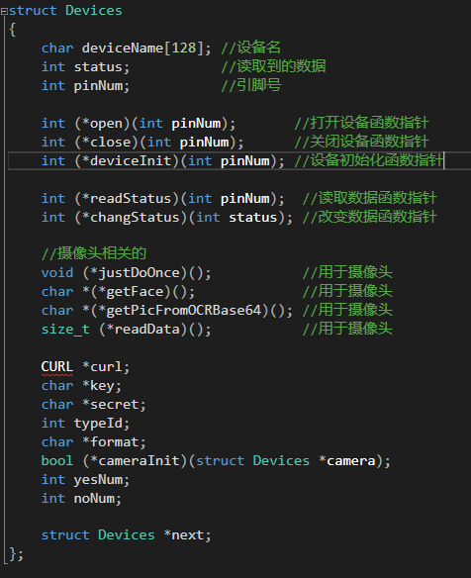
- 指令输入方式对象结构体：
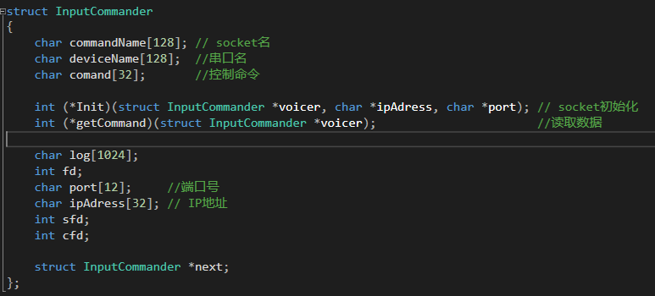

实物展示：
